**Май, 4-я неделя (25 - 29)  
Тема: «До свидания, детский сад! Скоро лето!»**

Понедельник, 25 мая

*Беседа:* «Хорошие качества человека»

Цель: формировать представление детей о честности, уважении, отзывчивости, храбрости.

**Дидактическое упражнение** «Опиши соседа»

Цель: Учить внимательно рассматривать человека, давать словесный портрет.

**НОД (**непрерывная образовательная деятельность**)**

1.Развитие речи

Тема: Рассказывание на тему «Забавные истории из моей жизни»

Цель: проверить, умеют ли дети составлять подробные и логичные рассказы на темы из личного опыта.

2.Худ.творческая деятельность. Аппликация.

Тема: «Оденем куклу на прогулку»

Цель: помочь ребенку составить гардероб для куклы (обрисовывая куклу создать трафареты одежды из цветной бумаги, вырезать и наклеить), закрепляя виды одежды, соответственно сезону. Продолжать учить вырезать по контуру. Развивать чувство цвета, композиции.

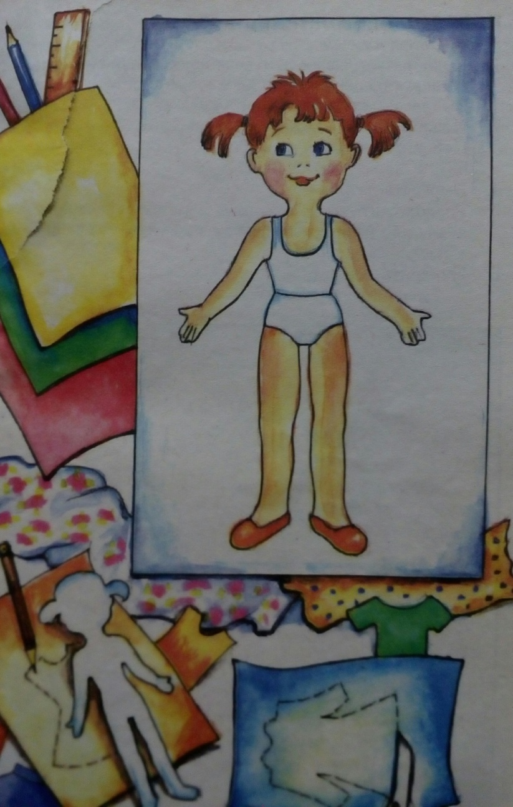 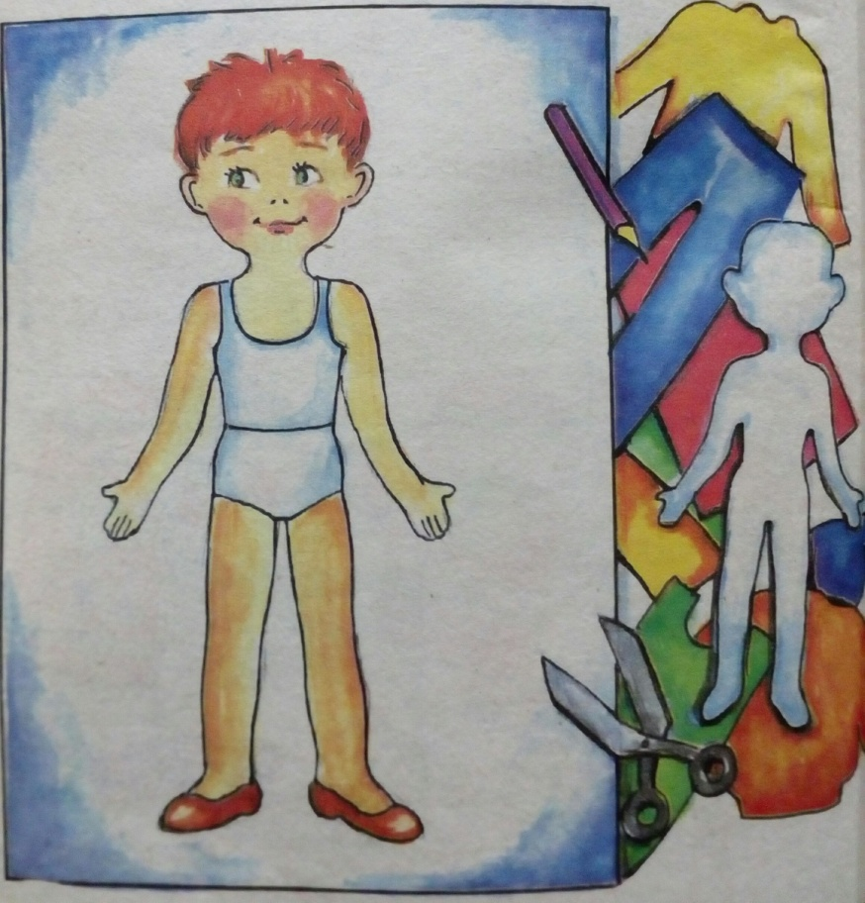

Расскажите, как создается одежда.

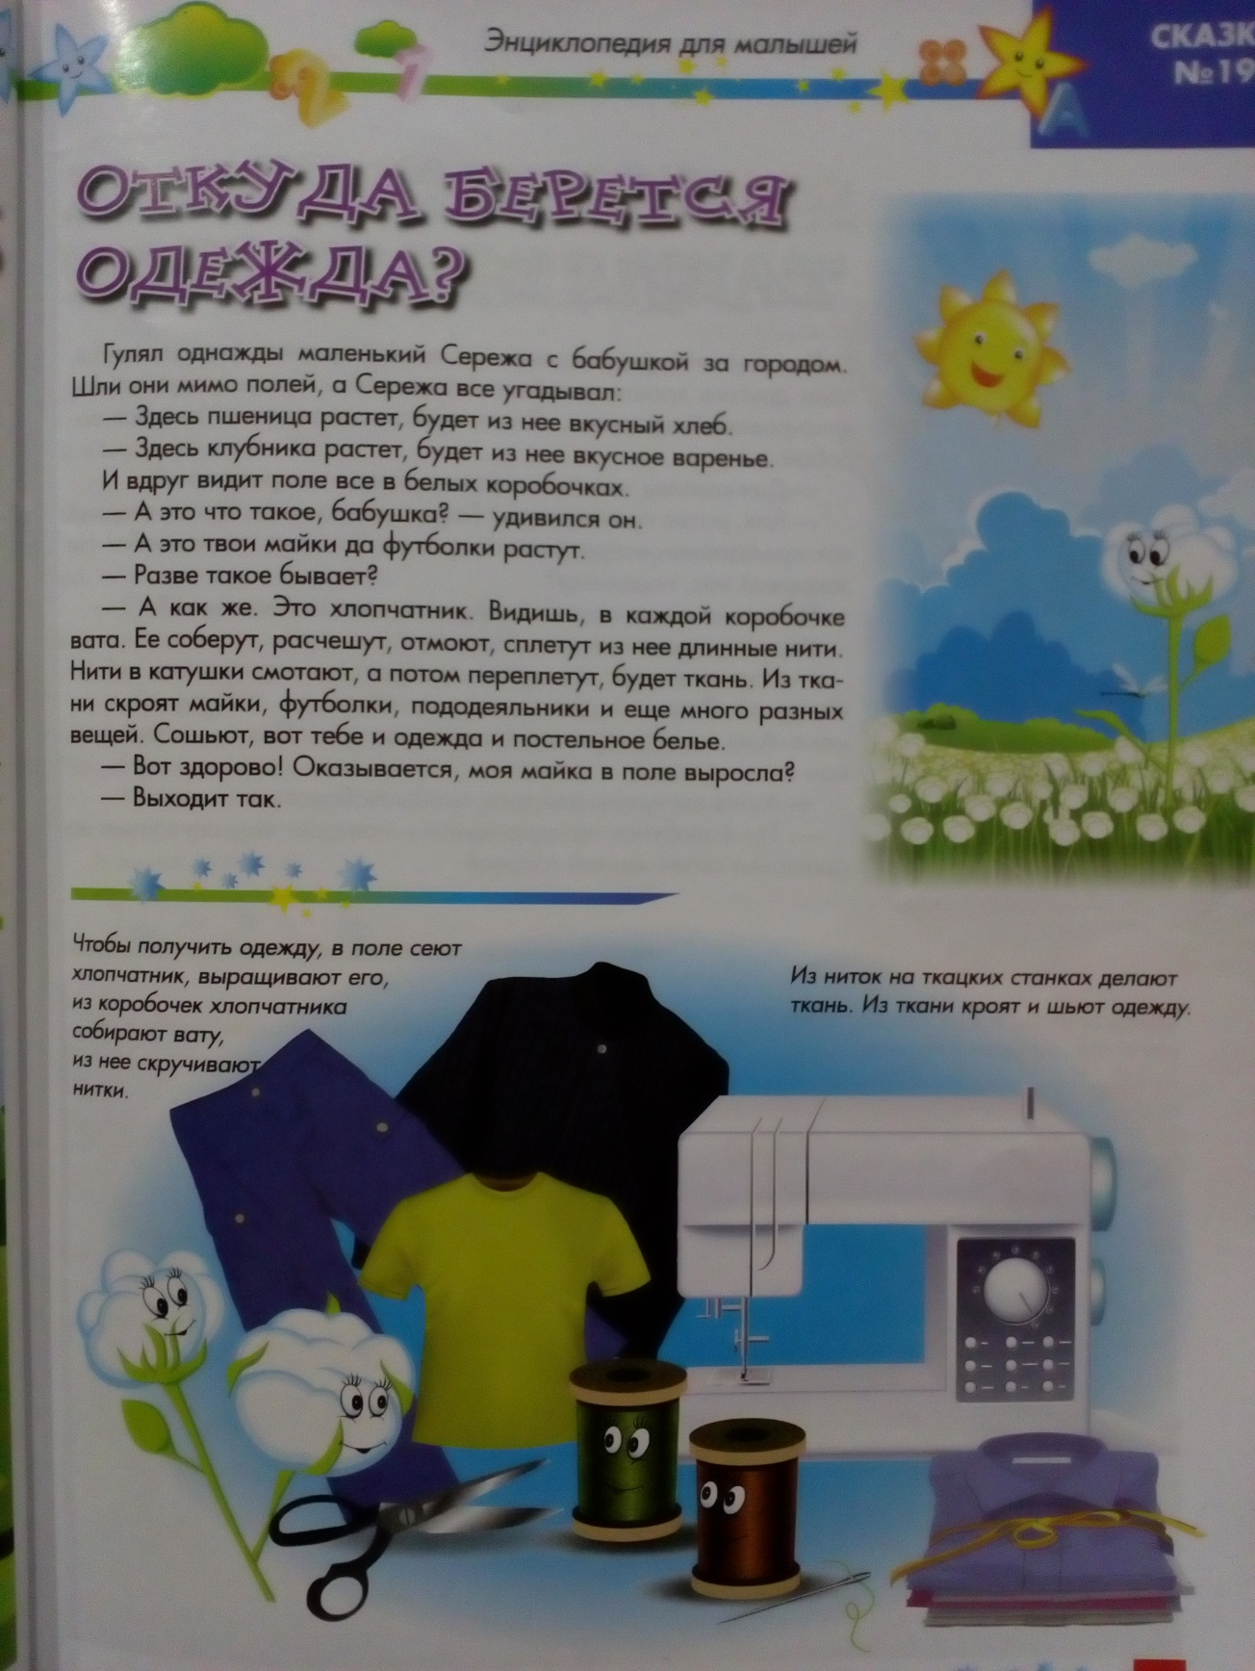

**Д/и** «Времена года»  
Цель: Формировать у детей понятия о временах года и о зависимости жизни живой природы от сезонных изменений, происходящих в неживой природе.  
 *Прогулка*  
Наблюдение за лужами.

Цель: расширять представления о многообразии неживой природы, обогащать знания о воде и ее свойствах.

*Ситуативный разговор* «Как вести себя на дороге?»  
Цель: закрепить с детьми правило «Не играй на проезжей части»

Вторник, 26 мая

*Беседа:* «Чему я научился в детском саду (за год)»  
Цель: учить детей высказываться о себе, о своих впечатлениях, давать оценку своим делам и делам товарищей.

**Дидактическое упражнение** «Мальчики и девочки – одинаковые и разные»  
Цель: закрепить представление о семье и гендерной принадлежности.  
 **НОД**

1.Ознакомление с окружающим миром.

Тема: «Как устроено наше тело?»  
Цель: закрепить знания детей о строении тела человека, функциях органов чувств.  
2.Худ.творческая деятельность. Рисование.

Тема: «Мой первый друг в детском саду»  
Цель: Помочь выбрать объект рисунка, способствовать реализации замысла.

**Д/ и** «Из чего состоит человек»

Цель: дать представление о строении тела человека.  
 *Прогулка*

Наблюдение за дождем.  
Цель: выяснить, полезен ли дождь весной для растений, развивать умение устанавливать причинно –следственные связи.  
 **Д/и** «Найди в природе яркие и блёклые цвета»

Цель: Учить детей находить цветовые контрасты в окружающей природе, называть их.  
 *Ситуативный разговор*  «Как мы ведём себя на улице»  
Цель: Продолжать формировать навыки культуры поведения в общественных местах.

Среда, 27 мая

*Беседа* о летнем отдыхе в деревне.

Цель: показать детям отличия и особенности деревенской жизни.  
**Д/и** «Где мы были, мы не скажем, а что делали – покажем»  
Цель: развивать умение отгадывать виды спорта

**НОД**

1. ФЭМП (формирование элементарных математических представлений)

Тема: Повторение.

Цель: Упражнять детей в назывании времени суток, учить узнавать время по часам.

***Сказка о том, почему человек придумал часы***

Давным-давно жил да был человек. Многое хотел он сделать: и дом построить, и землю вспахать, и огород посадить, и домашних животных накормить, и на охоту и рыбалку сходить, ягод, грибов в лесу набрать, и еду себе приготовить. Но ничего не успевал. Бывает, проснется, только соберется что-нибудь сделать, а уже за другое браться приходится. Так ничего и не успевал – солнце село, день закончился, ночь наступила. А бывает, ляжет спать да заснет надолго. Проснется, а скоро уж вечер наступает. Опять ничего сделать не успел!

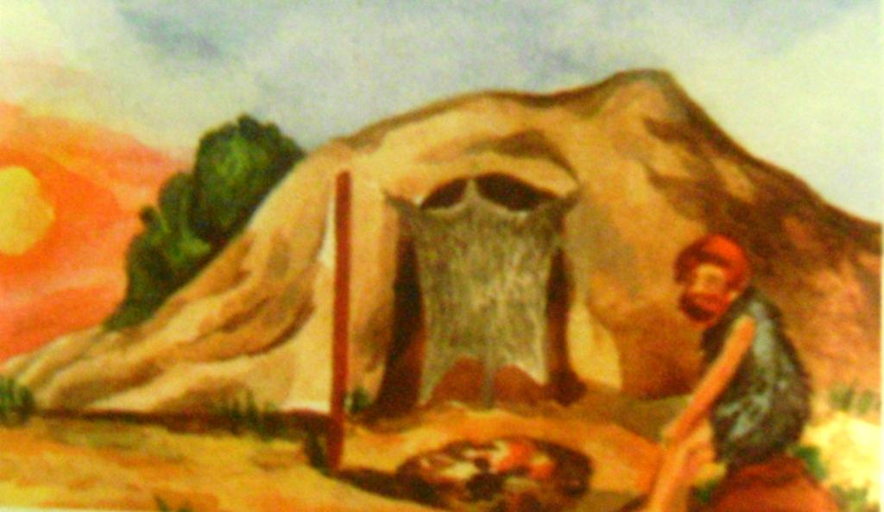

Задумался человек: «Как же научиться время измерять, чтобы все успеть?» Заметил он однажды, что, когда солнце на небе только появляется, тень от дерева или палки длинная и всегда в одном и том же месте расположена.

Положил человек на то место, где тень кончается, камень и решил, что всегда будет отправляться на рыбалку в это время.

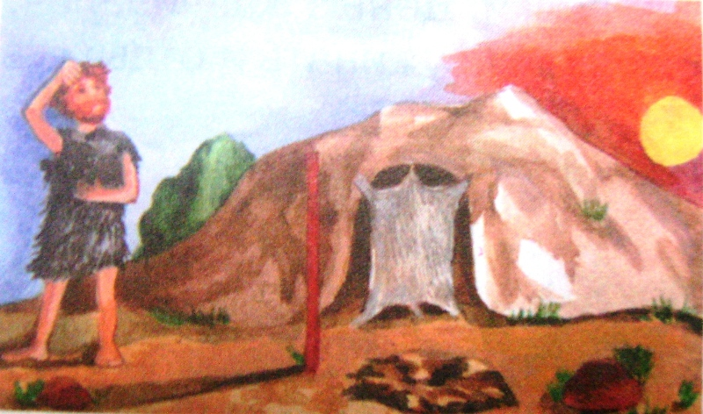

Много рыбы успевал поймать человек, пока не становилось жарко. Возвращался он с уловом домой, когда солнце светило прямо над головой, а тень в это время была очень маленькой. Отметил человек на земле камнем и это время дня, назвал его – полдень, так как половина дня уже прошла.

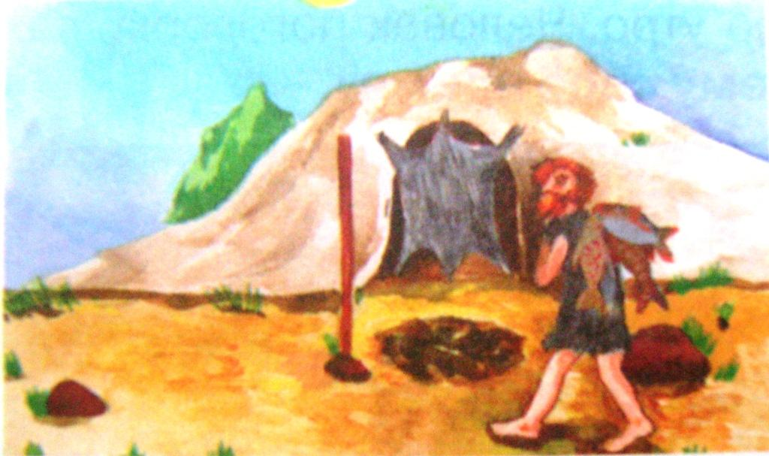

Стал человек обедать в это время, а потом опять занимался делами: и на охоту успевал до вечера сходить, и в лес за ягодами и грибами, и скот привести домой. Возвращался, когда солнце садилось, а тень опять была длинной, но уже с другой стороны палки. День закончился, наступал вечер. Можно было ужинать и отдыхать.

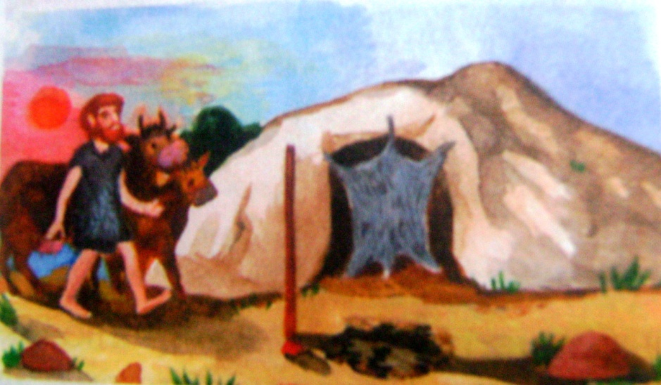

Очень помогли человеку такие солнечные часы. С тех пор научился человек определять время – днем по солнцу, а ночью с помощью лучины - горящей палочке. Половина ее сгорала в полночь, а когда вся лучина догорала – ночь заканчивалась. Наступало утро. Человек поговорку даже придумал: «Всему свое время».

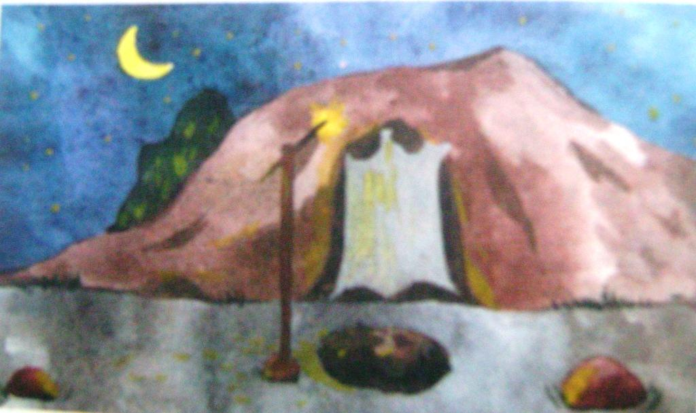

2.Конструктивно-модельная деятельность

Тема: «Дороги (с мостами, тоннелями, с железнодорожными переездами)»  
Цель: Упражнять в построении схем и последующем конструировании по ним. Развивать мышление и фантазию.

*Прогулка*

Наблюдение солнца. Спросить, когда оно греет сильнее: утром, днем или вечером?

Наблюдение за тем, как одеваются люди.

Цель: развивать наблюдательность, умение делать выводы.

**Д/и**«Добрые слова»  
Цель: развивать словарный запас.  
 *Ситуативный разговор* «Не зная брода, не суйся в воду»  
Цель: закрепить правила поведения на воде.

Четверг, 28 мая

*Беседы* «Каким я буду первоклассником?»

«Школа прошлого и настоящего»  
Цель: познакомить детей с условиями обучения детей в прошлом, познакомить с оснащением школы в настоящем, побудить к рассуждению, вызвать желание учиться.

**НОД**

1. Ознакомление с художественной литературой

Тема: Чтение Л.Н. Толстой «Филиппок» (подготовительная группа)  
Цель: Учить понимать образное содержание произведения, понимать главную мысль рассказа.

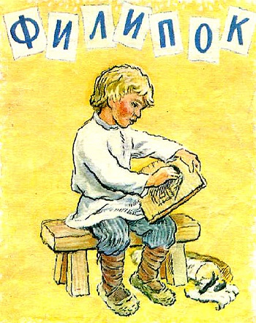

Был мальчик, звали его Филипп.

Пошли раз все ребята в школу. Филипп взял шапку и тоже собрался идти. Но мать сказала ему:

— Куда ты, Филипок, собрался?

— В школу.

— Ты ещё мал, не ходи.

И мать оставила его дома.

Отец ещё с утра уехал в лес, мать ушла на поденную работу. Остались в избе Филипок да бабушка.

Школа была за селом у церкви. Когда Филипок шёл по своей слободе, собаки не трогали его, они его знали. Но когда он вышел к чужим дворам, выскочила Жучка, залаяла, а за Жучкой большая собака Волчок. Филипок бросился бежать, собака тоже за ним. Филипок стал кричать, споткнулся и упал.

Вышел мужик, отогнал собак и сказал: «Куда ты, пострелёнок, один бежишь?»

Филипок ничего не сказал, подобрал полы и пустился бежать во весь дух.

Школа вся была полна ребят. Все кричали своё, учитель в красном шарфе ходил посередине.

Филипок рад бы что сказать, да в горле у него от страха пересохло. Он посмотрел на учителя и заплакал. Тогда учителю жалко его стало. Он погладил его по голове и спросил у ребят, кто этот мальчик.

— Это Филипок, Костюшкин брат, он давно просится в школу, да мать не пускает его, и он украдкой пришёл в школу.

— Ну, садись на лавку возле брата, а я твою мать попрошу, чтоб пускала тебя в школу.

Учитель стал показывать Филипку буквы, а Филипок их уже и немножко читать умел.

— Ну-ка, сложи своё имя.

Филипок сказал:

— Хве-и – хви, ле-и – ли, пе-ок – пок.

Все засмеялись.

— Молодец, — сказал учитель. – Кто же тебя учил читать?

Филипок осмелился и сказал:

— Костюшка! Я бедовый, я сразу всё понял. Я страсть какой ловкий!

Учитель засмеялся и сказал:

— Ты погоди хвалиться, а поучись.

С тех пор Филипок стал ходить с ребятами в школу.

***  
Тема: Чтение русской народной сказки «Финист – Ясный сокол» (старшая группа)   
Цель:проверить, знают ли дети основные черты народной сказки. Познакомить с волшебной сказкой.

***Финист — ясный сокол***

Жил-был старик, у него было три дочери: большая и средняя — щеголихи, а меньшая только о хозяйстве радела. Сбирается отец в город и спрашивает у своих дочерей: которой что купить? Большая просит: «Купи мне на платье!» И середняя то ж говорит. «А тебе что, дочь моя любимая?» — спрашивает у меньшой. «Купи мне, батюшка, перышко Финиста ясна сокола».

Отец простился с ними и уехал в город; большим дочерям купил на платье, а перышка Финиста ясна сокола нигде не нашел. Воротился домой, старшую и середнюю дочерей обновами обрадовал. «А тебе, — говорит меньшой, — не нашел перышка Финиста ясна сокола». — «Так и быть, — сказала она, — может, в другой раз посчастливится найти». Большие сестры кроят да обновы себе шьют, да над нею посмеиваются; а она знай отмалчивается. Опять собирается отец в город и спрашивает: «Ну, дочки, что вам купить?» Большая и середняя просят по платку купить, а меньшая говорит: «Купи мне, батюшка, перышко Финиста ясна сокола». Отец поехал в город, купил два платка, а перышка и в глаза не видал. Воротился назад и говорит: «Ах, дочка, ведь я опять не нашел перышка Финиста ясна сокола!» — «Ничего, батюшка; может, в иное время посчастливится».  
 Вот и в третий раз собирается отец в город и спрашивает: «Сказывайте, дочки, что вам купить?» Большие говорят: «Купи нам серьги», а меньшая опять свое: «Купи мне перышко Финиста ясна сокола». Отец искупил золотые серьги, бросился искать перышка — никто такого не ведает; опечалился и поехал из городу. Только за заставу, а навстречу ему старичок несет коробочку. «Что несешь, старина?» — «Перышко Финиста ясна сокола». — «Что за него просишь?» — «Давай тысячу». Отец заплатил деньги и поскакал домой с коробочкой. Встречают его дочери. «Ну, дочь моя любимая, — говорит он меньшой, — наконец и тебе купил подарок; на, возьми!» Меньшая дочь чуть не прыгнула от радости, взяла коробочку, стала ее целовать-миловать, крепко к сердцу прижимать.

После ужина разошлись все спать по своим светелкам; пришла и она в свою горницу, открыла коробочку — перышко Финиста ясна сокола тотчас вылетело, ударилось об пол, и явился перед девицей прекрасный царевич. Повели они меж собой речи сладкие, хорошие. Услыхали сестры и спрашивают: «С кем это, сестрица, ты разговариваешь?» — «Сама с собой», — отвечает красна девица. «А ну, отопрись!» Царевич ударился об пол — и сделался перышком; она взяла, положила перышко в коробочку и отворила дверь. Сестры и туда смотрят и сюда заглядывают — нет никого! Только они ушли, красная девица открыла окно, достала перышко и говорит: «Полетай, мое перышко, во чисто поле; погуляй до поры до времени!» Перышко обратилось ясным соколом и улетело в чистое поле.

На другую ночь прилетает Финист ясный сокол к своей девице; пошли у них разговоры веселые. Сестры услыхали и сейчас к отцу побежали: «Батюшка! У нашей сестры кто-то по ночам бывает; и теперь сидит да с нею разговаривает». Отец встал и пошел к меньшой дочери, входит в ее горницу, а царевич уж давно обратился перышком и лежит в коробочке. «Ах вы, негодные! — накинулся отец на своих больших дочерей. — Что вы на нее понапрасну взводите? Лучше бы за собой присматривали!»

На другой день сестры поднялись на хитрости: вечером, когда на дворе совсем стемнело, подставили лестницу, набрали острых ножей да иголок и натыкали на окне красной девицы.

Ночью прилетел Финист ясный сокол, бился-бился — не мог попасть в горницу, только крылышки себе обрезал. «Прощай, красна девица! — сказал он. — Если вздумаешь искать меня, то ищи за тридевять земель, в тридесятом царстве. Прежде три пары башмаков железных истопчешь, три посоха чугунных изломаешь, три просвиры каменных изгложешь, чем найдешь меня, добра молодца!» А девица спит себе: хоть и слышит сквозь сон эти речи неприветливые, а встать-пробудиться не может.

Утром просыпается, смотрит — на окне ножи да иглы натыканы, а с них кровь так и капает. Всплеснула руками: «Ах, боже мой! Знать, сестрицы сгубили моего друга милого!» В тот же час собралась и ушла из дому. Побежала в кузницу, сковала себе три пары башмаков железных да три посоха чугунных, запаслась тремя каменными просвирами и пустилась в дорогу искать Финиста ясна сокола.

Шла-шла, пару башмаков истоптала, чугунный посох изломала и каменную просвиру изглодала: приходит к избушке и стучится: «Хозяин с хозяюшкой! Укройте от темныя ночи». Отвечает старушка: «Милости просим, красная девица! Куда идешь, голубушка?» — «Ах, бабушка! Ищу Финиста ясна сокола». — «Ну, красна девица, далеко ж тебе искать будет!» Наутро говорит старуха: «Ступай теперь к моей середней сестре, она тебя добру научит; а вот тебе мой подарок: серебряное донце, золотое веретенце; станешь кудель прясть — золотая нитка потянется». Потом взяла клубочек, покатила по дороге и наказала вслед за ним идти, куда клубочек покатится, туда и путь держи! Девица поблагодарила старуху и пошла за клубочком.

Долго ли, коротко ли, другая пара башмаков изношена, другой посох изломан, еще каменная просвира изглодана; наконец прикатился клубочек к избушке. Она постучалась: «Добрые хозяева! Укройте от темной ночи красну девицу». — «Милости просим! — отвечает старушка. — Куда идешь, красная девица?» — «Ищу, бабушка, Финиста ясна сокола». — «Далеко ж тебе искать будет!» Поутру дает ей старушка серебряное блюдо и золотое яичко и посылает к своей старшей сестре: она-де знает, где найти Финиста ясна сокола!

Простилась красна девица со старухою и пошла в путь-дорогу; шла-шла, третья пара башмаков истоптана, третий посох изломан, и последняя просвира изглодана — прикатился клубочек к избушке. Стучится и говорит странница: «Добрые хозяева! Укройте от темной ночи красну девицу». Опять вышла старушка: «Поди, голубушка! Милости просим! Откудова идешь и куда путь держишь?» — «Ищу, бабушка, Финиста ясна сокола». — «Ох, трудно, трудно отыскать его! Он живет теперь в этаком-то городе, на просвирниной дочери там женился». Наутро говорит старуха красной девице: «Вот тебе подарок: золотое пялечко да иголочка; ты только пялечко держи, а иголочка сама вышивать будет. Ну, теперь ступай с богом и наймись к просвирне в работницы».

Сказано — сделано. Пришла красная девица на просвирнин двор и нанялась в работницы; дело у ней так и кипит под руками: и печку топит, и воду носит, и обед готовит. Просвирня смотрит да радуется. «Слава богу! — говорит своей дочке. — Нажили себе работницу и услужливую и добрую: без наряду все делает!» А красная девица, покончив с хозяйскими работами, взяла серебряное донце, золотое веретенце и села прясть: прядет — из кудели нитка тянется, нитка не простая, а чистого золота. Увидала это просвирнина дочь: «Ах, красная девица! Не продашь ли мне свою забаву?» — «Пожалуй, продам!» — «А какая цена?» — «Позволь с твоим мужем ночь перебыть». Просвирнина дочь согласилась. «Не беда! — думает. — Ведь мужа можно сонным зельем опоить, а чрез это веретенце мы с матушкой озолотимся!»

А Финиста ясна сокола дома не было; целый день гулял по поднебесью, только к вечеру воротился. Сели ужинать; красная девица подает на стол кушанья да все на него смотрит, а он, добрый молодец, и не узнает ее. Просвирнина дочь подмешала Финисту ясну соколу сонного зелья в питье, уложила его спать и говорит работнице: «Ступай к нему в горницу да мух отгоняй!» Вот красная девица отгоняет мух, а сама слезно плачет: «Проснись-пробудись, Финист ясный сокол! Я, красна девица, к тебе пришла; три чугунных посоха изломала, три пары башмаков железных истоптала, три просвиры каменных изглодала да все тебя, милого, искала!» А Финист спит, ничего не чует; так и ночь прошла.

На другой день работница взяла серебряное блюдечко и катает по нем золотым яичком: много золотых яиц накатала! Увидала просвирнина дочь. «Продай, — говорит, — мне свою забаву!» — «Пожалуй, купи». — «А как цена?» — «Позволь с твоим мужем еще единую ночь перебыть». — «Хорошо, я согласна!» А Финист ясный сокол опять целый день гулял по поднебесью, домой прилетел только к вечеру. Сели ужинать, красная девица подает кушанья да все на него смотрит, а он словно никогда и не знавал ее. Опять просвирнина дочь опоила его сонным зельем, уложила спать и послала работницу мух отгонять. И на этот раз, как ни плакала, как ни будила его красная девица, он проспал до утра и ничего не слышал.

На третий день сидит красная девица, держит в руках золотое пялечко, а иголочка сама вышивает — да такие узоры чудные! Загляделась просвирнина дочка. «Продай, красная девица, продай, — говорит, — мне свою забаву!» — «Пожалуй, купи!» — «А как цена?» — «Позволь с твоим мужем третью ночь перебыть». — «Хорошо, я согласна!» Вечером прилетел Финист ясный сокол; жена опоила его сонным зельем, уложила спать и посылает работницу мух отгонять. Вот красная девица мух отгоняет, а сама слезно причитывает: «Проснись-пробудись, Финист ясный сокол! Я, красна девица, к тебе пришла; три чугунных посоха изломала, три пары железных башмаков истоптала, три каменных просвиры изглодала — все тебя, милого, искала!» А Финист ясный сокол крепко спит, ничего не чует.

Долго она плакала, долго будила его; вдруг упала ему на щеку слеза красной девицы, и он в ту ж минуту проснулся: «Ах, — говорит, — что-то меня обожгло!» — «Финист ясный сокол! — отвечает ему девица. — Я к тебе пришла; три чугунных посоха изломала, три пары железных башмаков истоптала, три каменных просвиры изглодала — все тебя искала! Вот уж третью ночь над тобою стою, а ты спишь — не пробуждаешься, на мои слова не отзываешься!» Тут только узнал Финист ясный сокол и так обрадовался, что сказать нельзя. Сговорились и ушли от просвирни. Поутру хватилась просвирнина дочь своего мужа: ни его нет, ни работницы! Стала жаловаться матери; просвирня приказала лошадей заложить и погналась в погоню. Ездила-ездила, и к трем старухам заезжала, а Финиста ясна сокола не догнала: его и следов давно не видать!

Очутился Финист ясный сокол со своею суженой возле ее дома родительского; ударился о сыру землю и сделался перышком: красная девица взяла его, спрятала за пазушку и пришла к отцу. «Ах, дочь моя любимая! Я думал, что тебя и на свете нет; где была так долго?» — «Богу ходила молиться». А случилось это как раз около святой недели. Вот отец с старшими дочерьми собираются к заутрене. «Что ж, дочка милая, — спрашивает он меньшую, — собирайся да поедем; нынче день такой радостный». — «Батюшка, мне надеть на себя нечего». — «Надень наши уборы», — говорят старшие сестры. «Ах, сестрицы, мне ваши платья не по кости! Я лучше дома останусь».

Отец с двумя дочерьми уехал к заутрене; в те поры красная девица вынула свое перышко. Оно ударилось об пол и сделалось прекрасным царевичем. Царевич свистнул в окошко — сейчас явились и платья, и уборы, и карета золотая. Нарядились, сели в карету и поехали.

Входят они в церковь, становятся впереди всех; народ дивится: какой-такой царевич с царевною пожаловал? На исходе заутрени вышли они раньше всех и уехали домой; карета пропала, платьев и уборов как не бывало, а царевич обратился перышком. Воротилися и отец с дочерьми. «Ах, сестрица! Вот ты с нами не ездила, а в церкви был прекрасный царевич с ненаглядной царевною». — «Ничего, сестрицы! Вы мне рассказали — все равно что сама была». На другой день опять то же; а на третий, как стал царевич с красной девицей в карету садиться, отец вышел из церкви и своими глазами видел, что карета к его дому подъехала и пропала. Воротился отец и стал меньшую дочку допрашивать; она и говорит: «Нечего делать, надо признаться!» Вынула перышко; перышко ударилось об пол и обернулся царевичем. Тут их и обвенчали, и свадьба была богатая!

***

*Прогулка*

Наблюдение за погодой

Цель: продолжать формировать обобщенные представления о сезонных изменениях в неживой природе в конце весны.  
**П/и** «Найди, где спрятано»  
Цель: упражнять детей в ориентировке в пространстве.  
 *Ситуативная беседа* «Нужно ли дружить в школе? Каким должен быть друг?»

Пятница, 29 мая

*Беседа* **«**Чем школа отличается от детского сада?»

«Что мы знаем о школе? Зачем нужна школа?»

Цель: обобщить знания о школе, побудить к рассуждению, создавать положительную установку на учебу в школе.

**Д/и**  «Отгадай» (загадки о школьных принадлежностях).

Цель: учить детей отражать свои впечатления в речи и рисовании.

***

В снежном поле по дороге  
Мчится конь мой одноногий  
И на много-много лет  
Оставляет черный след. *(Ручка)*   
  
Если ты его отточишь,  
Нарисуешь все, что хочешь!  
Солнце, море, горы, пляж.  
Что же это?.. *(Карандаш)*  
  
Стоит чудесная скамья,  
На ней уселись ты да я.  
Скамья ведет обоих нас  
Из года в год,  
Из класса в класс. *(Парта)*  
  
Ты беседуй чаще с ней,  
Станешь вчетверо умней. *(Книга)*  
  
По черному белым  
Пишут то и дело.  
Потрут тряпицей –  
Чиста страница. *(Школьная доска)*  
  
Кто я, если прямота  
Главная моя черта? *(Линейка)*  
  
Листы у неё белые-белые,  
Они не падают с веток.  
На них я ошибки делаю  
Среди полосок и клеток. *(Тетрадь)*  
  
Жмутся в узеньком домишке  
Разноцветные детишки.  
Только выпустишь на волю –  
Где была пустота,  
Там, глядишь, — красота!

*(Цветные карандаши)*  
  
Если ей работу дашь –  
Зря трудился карандаш. *(Резинка)*  
В этой узенькой коробке  
Ты найдешь карандаши,  
Ручки, перья, скрепки, кнопки,  
Что угодно для души. *(Пенал)*  
  
По десятку на шесточке  
Сели умные кружочки  
И считают громко вслух,  
Только слышно: стук да стук! *(Счеты)*  
  
Разноцветные сестрицы  
Заскучали без водицы.  
Дядя, длинный и худой,  
Носит воду бородой.  
И сестрицы вместе с ним  
Нарисуют дом и дым. *(Кисточка и краски)*  
  
В черном поле заяц белый  
Прыгал, бегал, петли делал.  
След за ним был тоже бел.  
Кто же этот заяц?… *(Мел)*  
  
Я большой, я ученик!  
В ранце у меня… *(Дневник)*  
  
Новый дом несу в руке,  
Дверца дома на замке.  
Тут жильцы бумажные,  
Все ужасно важные. *(Портфель)*  
  
Я весь мир слепить готов — Дом, машину, двух котов.  
Я сегодня властелин — У меня есть… *(Пластилин)*  
  
Склеите корабль, солдата,  
Паровоз, машину, шпагу.  
А поможет вам, ребята,  
Разноцветная… *(Бумага)*

НОД  
1.Ознакомление с миром природы.

Тема: «Солнце, воздух и вода – наши верные друзья».

Цель: Расширять представления детей о сезонных изменениях в природе. Показать влияние природных факторов на здоровье человека. Воспитывать бережное отношение к природе. Пробуждать чувство радости, умение видеть красоту окружающей природы.

2.Лепка. Тема: «Сказочные животные»

Цель: формировать умение детей лепить разнообразных сказочных животных (Чебурашка, Винни-пух, черепаха, мартышка и другие); передавать форму основных частей и деталей. Развивать воображение и творчество.

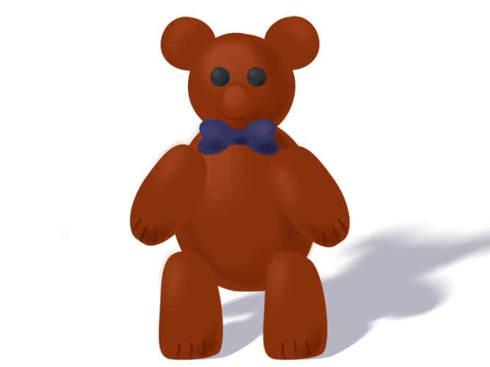 

 

*Прогулка*

Наблюдение за многообразием насекомых.

Цель: продолжать расширять знания детей о многообразии насекомых.

*Ситуативная беседа* «Играем во дворе»  
Цель: закрепить правила поведения на улице.